=> Lektion 4 - Formeln kopieren

Lektion 5 - die Ausfüllfunktion

Möglichkeit 1: (Drag & Drop)
- Zunächst wird nur die Zelle mit der Formel markiert - in unserem Fall ist das Zelle E3.
- Mit der Maus das kleine schwarze Quadrat (rechte untere Ecke der Zelle) anvisieren, der Maus-Cursor wird als Kreuz dargestellt.
- Mit gedrückter linker Maustaste den Cursor so weit nach unten ziehen, wie man die Formel kopieren möchte - die Zellen werden farblich umrandet (⇒ Abbildung 1: rot).
- Mauszeiger loslassen und die Formel ist kopiert (⇒ Abbildung 2).
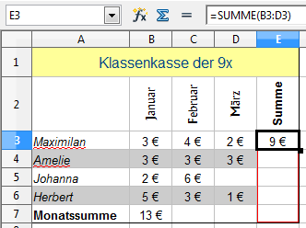 | 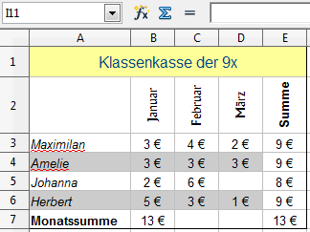
Abbildung 1: Kopieren per „Drag“ | Abbildung 2: Einfügen per „Drop“

Möglichkeit 2: Menü "Unten ausfüllen"
Möglichkeit 1 kann man auch über das Menü regeln - je nachdem, ob man gerne mit der Maus arbeitet oder nicht!
- Die Zellen mit der Formel und die Zellen, in die kopiert werden soll, markieren.
- Menüleiste „Bearbeiten“ ⇒ „Ausfüllen“ ⇒ „Unten“ (entprechend „Rechts“, wenn nach rechts kopiert werden soll).
- Das Ergebnis ist dasselbe wie bei Möglichkeit 1.


Aufgaben
1. Erstelle eine Umrechnungstabelle von US-$ in EURO-€ für die Werte
- 10 \$ <space>
- 20 \$ <space>
- 30 \$ <space>
- …
- 190 \$ <space>
- 200 \$ <space>
Der Umrechnungskurs ist wie gehabt im Währungsrechner.
Auch für die Eingabe der Werte von 10\$ bis 200\$ kann man die obigen Verfahren anwenden, starte wie in Abbildung 3 und markiere die ersten beiden Einträge.
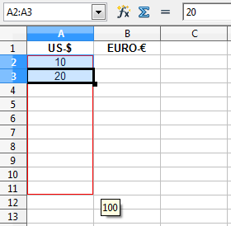
Abbildung 3: Kopieren mit Schrittweite 10

2. Erstelle für die lineare Funktion y=3x-4 eine Wertetabelle:
- mit -6 < x < 6 (Schrittweite 1)
- stelle die Funktion in einem Schaubild dar

=> Lektion 6 - Formeln mit relativen und absoluten Adressen
=> Übersicht Tabellenkalkulation

